Tiết 2: Tự rèn luyện kỹ năng bảo mật tài khoản
Nhiệm vụ 1: Kiểm tra mật khẩu - Công cụ sử dụng
- Sử dụng: https://password.kaspersky.com
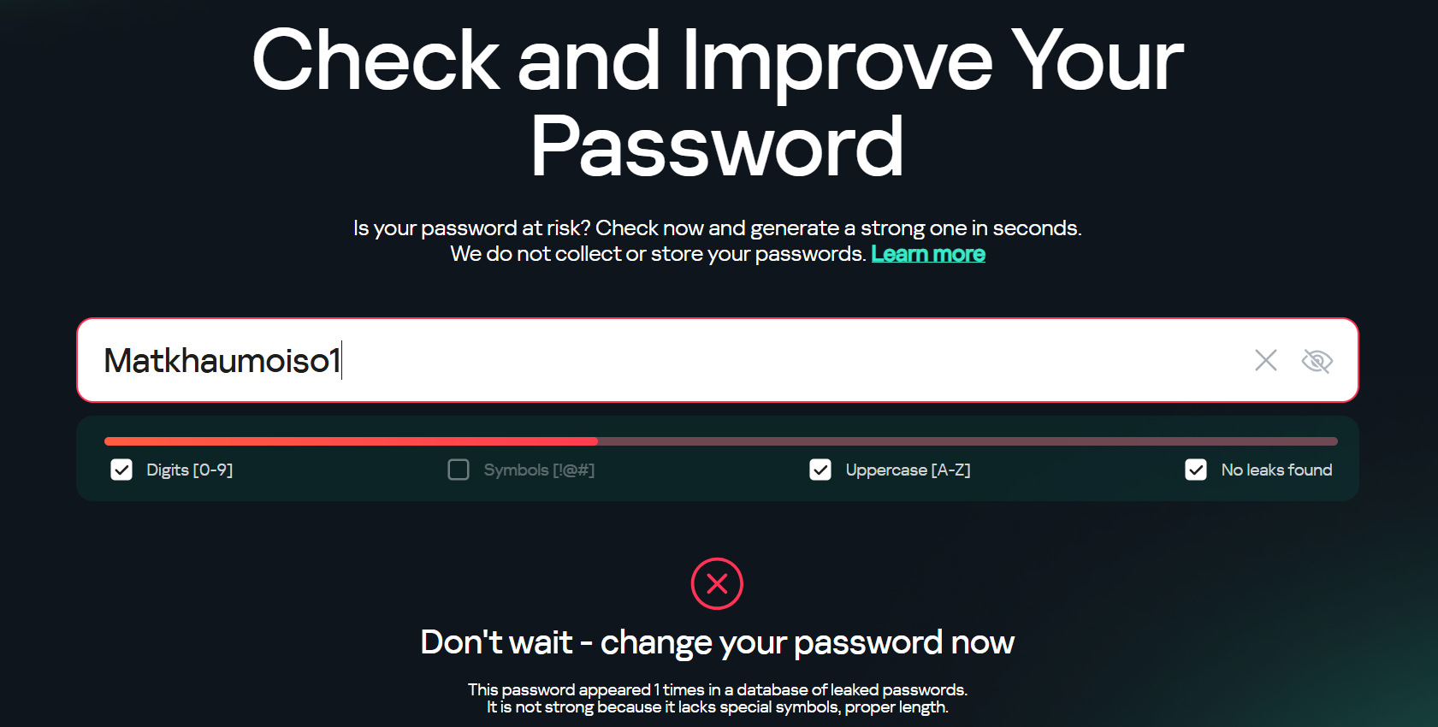
- Kết quả kiểm tra: Mật khẩu thiếu an toàn.
- Bài học rút ra: Mật khẩu này xuất hiện 1 lần trong cơ sở dữ liệu mật khẩu bị rò rỉ. Nó không mạnh vì nó thiếu các ký hiệu đặc biệt, độ dài thích hợp.
Nhiệm vụ 2: So sánh cách đặt mật khẩu → đưa ra “công thức mật khẩu mạnh”.
- Bảng so sánh
Cách đặt mật khẩu | Ưu điểm | Nhược điểm
Tên + Ngày sinh | Dễ nhớ | Dễ đoán, bảo mật kém
Tên ( xen kẽ chữ hoa và chữ thường) + Ngày sinh | Dễ nhớ, độ bảo mật cao hơn do có xen kẽ chữ cái hoa | Dễ nhầm lẫn
- Công thức chung: Tên + ngày tháng sinh + kí tự đặt biệt + (Viết hoa xen kẽ) VD: MaTkHaUmOi2711#!

Nhiệm vụ 3: Bật 2FA cho email/mạng xã hội.

- Tên tài khoản: Minhthai*******@gmail.com
- Loại 2FA đã bật: SMS

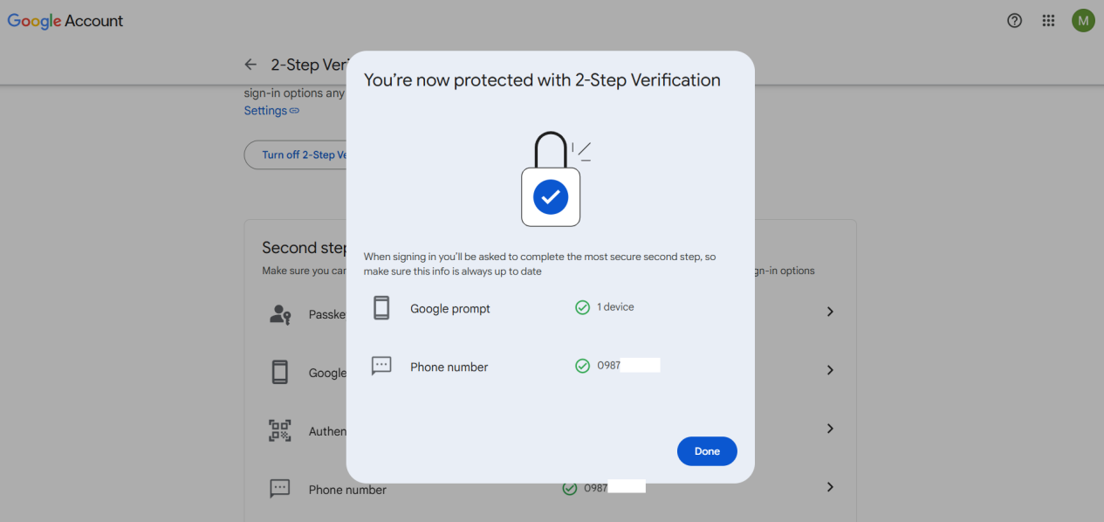

Checklist Quy tắc bảo mật

STT | Quy tắc bảo mật | Đã thực hiện
1 | Sử dụng mật khẩu mạnh (ít nhất 12 ký tự, có chữ hoa, chữ thường, số và ký tự đặc biệt).
2 | Dùng mật khẩu khác nhau cho các tài khoản khác nhau
3 | Thay đổi mật khẩu định kỳ (3–6 tháng/lần).
4 | Không chia sẻ thông tin đăng nhập qua tin nhắn, email, hoặc mạng xã hội.
5 | Bật xác thực hai bước (2FA) cho email, mạng xã hội, và các ứng dụng quan trọng.

